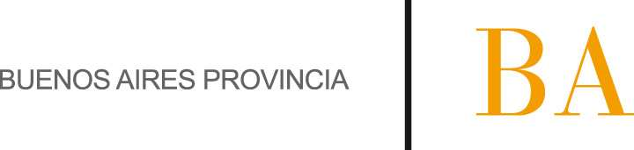

COMUNICADO Nº:

153/2015

31/08/2015
Todos los niveles y modalidades Oficiales
Secretaría de Asuntos Docentes de Avellaneda
DIRECTIVOS – SECRETARIOS - DOCENTES
Difícil Cobertura Escuela de Música Popular Avellaneda
Maximiliano
FECHA:
NIVEL:
EMITE:
DESTINO:
OBJETO:
TRANSCRIBE:

Avellaneda, 31 de Agosto de 2015
OBJETO: DIFÍCIL COBERTURA
Escuela de Música Popular Avellaneda

SECRETARÍA DE ASUNTOS DOCENTES DE AVELLANEDA realiza la difusión para la cobertura de las siguientes asignaturas correspondientes a la Escuela de Música Popular de Avellaneda:
PROFESORADO DE INSTRUMENTISTA MÚSICA POPULAR

- Asignatura: Perspectiva Socio-Política

PROFESORADO DE EDUCACION MUSICAL

- Asignatura: EDI: Batería
- Asignatura: EDI: Bajo
- Asignatura: EDI: Percusión
- Asignatura: EDI: Trompeta
- Asignatura: EDI: Canto

DIFUSIÓN: desde el 31-08-2015 hasta el 09-09-2015.

INSCRIPCIÓN Y PRESENTACIÓN DE LOS PROYECTOS: 10/09 al 17/09, en Secretaría de Asuntos Docentes de Avellaneda, ubicada en la calle E. Zeballos N° 2327 1er. Piso Sarandí, oficina Despacho en el horario de 09:00 a 15:00 hs. (Indicar N° de Folios de las que consta el material presentado, adjuntando fotocopia de DNI)
Las pautas y programas de la asignatura, guía para la elaboración del proyecto y Disposición N° 06/05, entre otras, que describen el marco normativo, estarán a disposición de los aspirantes en la Biblioteca de la escuela de Lunes a Viernes de 09:00 a 12:00 y de 13:00 a 21:00, en Av. Belgrano 581, Avellaneda, Tel: 4222-6781 – mail: biblioteca@empa.edu.ar .

Asistencia Técnica: La Institución ofrecerá una instancia de asesoramiento para la elaboración de los proyectos pedagógicos, destinado a todos los aspirantes que deseen participar el día 04/09/2015 a las 09:00 hs. en Avenida Belgrano 581 Avellaneda.

